**Мастер-класс:**

**«Формирование функциональной грамотности**

**у учащихся на уроках истории»**

Подготовила и провела учитель истории

МБОУ Вышковской СОШ Ерошенко Т.С.

**«Мои ученики будут узнавать новое не от меня;  
Они будут открывать это новое сами.  
Моя задача- помочь им раскрыться и развить собственные идеи»  
И.Г.Песталоцци**

**Приемы и методы для формирования функциональной грамотности на уроках истории и обществознания при подготовке к ГИА**

Мы живёмв условиях информационного общества. Ежедневно на нас обрушивается шквал всевозможной информации. В этом нескончаемом потоке нужно научиться ориентироваться. Надо уметь отбирать главное и отсеивать второстепенное. Нужно не только приобретать знания, но и уметь применять их на практике, в жизни. В настоящее время одной из приоритетных задач, стоящих перед современной школой, является формирование функциональной грамотности.

Функциональная грамотность — это умение эффективно действовать в нестандартных жизненных ситуациях. Ее можно определить как «повседневную мудрость», способность решать задачи за пределами парты, грамотно строить свою жизнь и не теряться в ней. Под функциональной грамотностью понимают результат овладения учащимися системой предметных ключевых компетенций, позволяющих эффективно применять усвоенные знания в практической ситуации.

**Направления развития функциональной грамотности:**  
- Математическая грамотность,  
-Читательская грамотность,  
-Естественнонаучная грамотность,  
-Финансовая грамотность,  
-Глобальные компетенции.  
- Креативное мышление.

**Для успешного формирования функциональной грамотности учащихся необходимо развитие**:

* **Компьютерной грамотности:** искать информацию в сети Интернет; пользоваться электронной почтой; создавать и распечатывать тексты; работать с электронными таблицами; использовать графические редакторы.
* **Информационной:** находить и отбирать необходимую информацию из книг, справочников, энциклопедий и др. печатных текстов; читать чертежи, схемы, графики; использовать информацию из СМИ; пользоваться алфавитным и систематическим каталогом библиотеки; анализировать числовую информацию.
* **Коммуникативной:** работать в группе, команде; расположить к себе других людей; не поддаваться колебаниям своего настроения, приспосабливаться к новым, непривычным требованиям и условиям, организовать работу группы.
* **Грамотность при решении бытовых проблем:** использовать различные технические бытовые устройства, пользуясь инструкциями; ориентироваться в незнакомом городе, пользуясь справочником, картой, выбирать продукты, товары и услуги (в магазинах, в разных сервисных службах); планировать денежные расходы, исходя из бюджета семьи (для развития такой компетенции у нас сейчас есть замечательный курс – ФИНАНСОВАЯ ГРАМОТНОСТЬ).
* **Правовой и общественно – политической грамотности:** отстаивать свои права и интересы; объяснять различия в функциях и полномочиях Президента и Правительства; объяснять различия между уголовным, административным и дисциплинарным нарушением; анализировать и сравнивать предвыборные программы разных кандидатов и партий

На примере своих уроков я хочу представить вашему вниманию

**комплекс учебных заданий по истории и обществознанию по формированию функциональной грамотности обучающихся**

1. **Читательская грамотность** - это способность человека понимать тексты, находить, извлекать нужную информацию, осмысливать и оценивать содержание текста, использовать полученную информацию.

На уроках истории в 5 классе я столкнулась с такой проблемой. Пятиклассники очень плохо воспринимают тексты в учебнике истории. Учебник истории – это не одно и то же, что учебник по окружающему миру или литературному чтению. Они по привычки пытаются пересказать материал так, как они пересказывали в начальной школе. В итоге они запоминают лишнюю информацию и упускают важные моменты текста. И первое время приходится учить пятиклассников работать с историческим текстом. В современных учебниках истории представлены сплошные тексты ( описания, повествования) и несплошные тексты (графики, диаграммы, таблицы, карты, схемы, рисунки, фотографии), которых, конечно же, бывает недостаточно для успешного формирования ФГ.

В 2022-2023 учебном году библиотекари Курской области принимали участие в создании Репозитория, своеобразного хранилища вышеупомянутых текстов по различным учебным предметам. Он размещен на сайте КИРО в разделе « Функциональная грамотность» - (Методическая поддержка – Формирование читательской грамотности). Материалы репозитория могут быть использованы на уроках истории и обществознания для формирования читательской грамотности.

<https://cloud.mail.ru/public/ezBF/Spkhru4io>

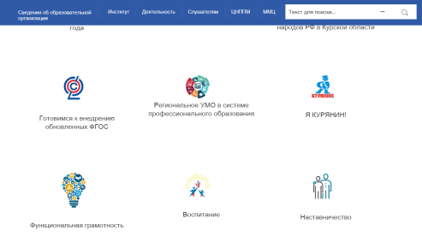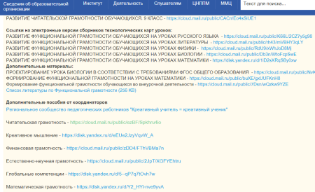

<https://cloud.mail.ru/public/3KE2/HK6e9Pa6n> (Лазаренко С.В.)

<https://cloud.mail.ru/public/gYGu/1MivEJqYP> (Полунин А.М.)

*( Выполнение задания участниками по материалам репозитория)*

Приемов и методов работы с текстом, позволяющие развивать «компетентность чтения» очень много.

Например, на этапе изучения нового материала часто использую работу с дополнительным материалом, с историческими источниками, картами.

1.

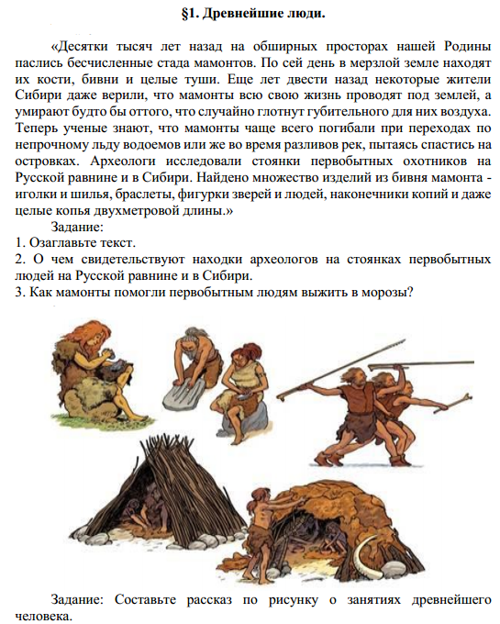 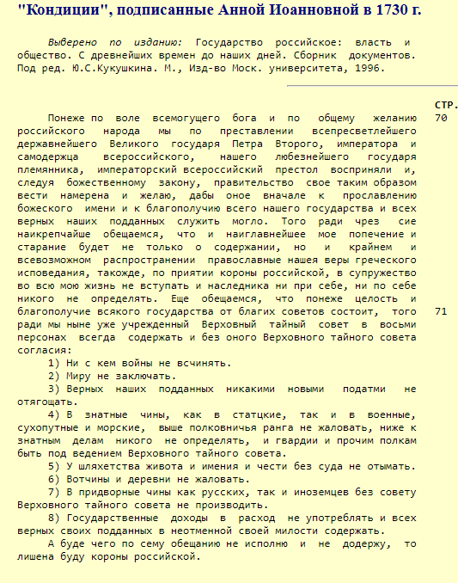

2. - Какой вывод можно сделать на основании этого документа?

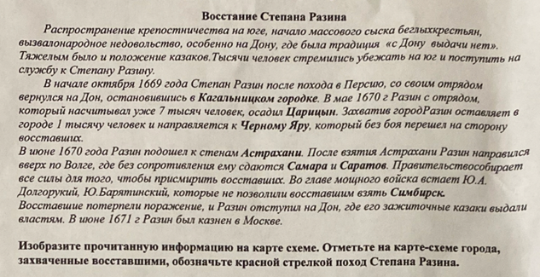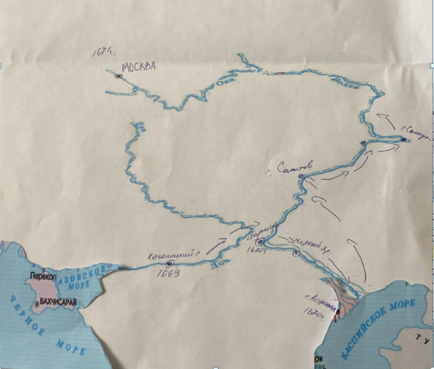3

На этапе закрепления часто использую сравнительные таблицы:

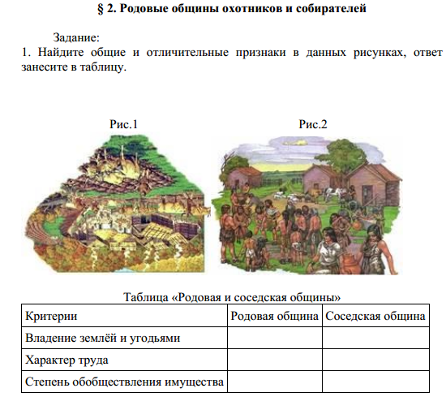

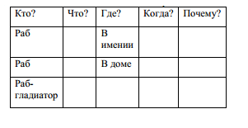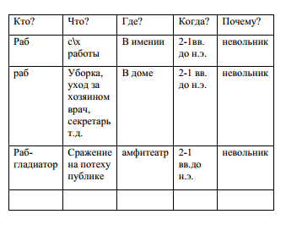

Так же, на этапе закрепления изученного материала, использую кластеры:

Что я знаю о стране?

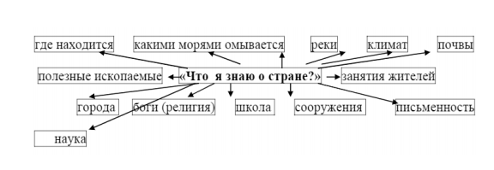

В качестве домашнего задания часто предлагаю составить рассказ-путешествие от первого лица.

(видео – « День египтянина-земледельца») (*ментальное погружение)*

Для старшеклассников домашним заданием предлагаю мини-эссе.

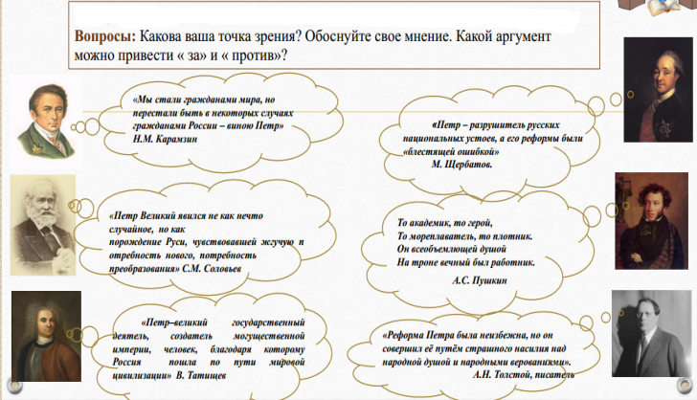

Умение работать с таблицей и диаграммой являются составной часть читательской грамотности, и помогают в выполнении заданий ГИА по обществознанию.

Сделайте выводы на основании данных таблицы:

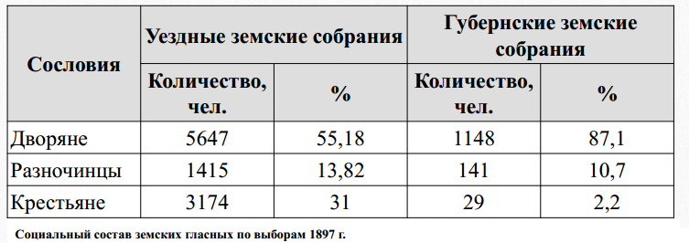

Также для успешного выполнения определенных заданий ГИА по истории и обществознанию, на разных этапах урока работаем с текстом, содержащим теоретический материал или документом и составляем план, учимся выделять смысловые фрагменты текста, основную мысль фрагмента.

Формированию читательской грамотности способствует работа с текстами рубрики « Жил на свете человек» и выполнение заданий на восстановление последовательности событий.

Александр Васильевич Суворов

А.В. Суворов родился в 1730 г. в семье дворянина, чьи взгляды и привычки сформировались на службе у Петра I. Рассказы отца о Петре Великом и войне со шведами очаровали мальчика, и он, несмотря на слабость здоровья, малый рост и тщедушную фигуру, мечтал о военной карьере. Родственники весьма сомневались в самой возможности для него служить, но Суворов стал военным, пройдя путь от гвардейского солдата до генералиссимуса, участвуя в Семилетней войне в 1756-1762 гг., первой и второй русско-турецких войнах, польских походах 1768-1772 и 1794 гг., войнах с Францией. В русско-турецких войнах эпохи Екатерины II он заслужил славу лучшего российского генерала. За победу при Фокшанах и Рымнике (1789) Суворов был пожалован бриллиантовыми знаками ордена Святого Андрея Первозванного, шпагой с надписью «Победителю Верховного Визиря», также украшенной бриллиантами, графским титулом с наименованием Рымникского и орденом Святого Георгия 1-й степени. За подавление польского восстания 1794-1795 гг. получил звание фельдмаршала. В 1797 г. выдающийся русский полководец А.В. Суворов, почти полвека беззаветной преданностью служивший Отечеству, был отставлен от службы императором Павлом I и сослан в глухое имение Кончанское за то, что не боясь монаршего гнева, выступил против опруссачивания русской армии. Завершил свою карьеру Суворов при Павле I генералиссимусом, получив этот чин в 1799 г. после беспримерных итальянского и швейцарского походов. Прославленный полководец принял участие и в подавлении пугачевского бунта, конвоируя Емельяна Пугачева в Симбирск. Умер А.В. Суворов в Санкт-Петербурге 6 мая 1800 г. 29 Свой взгляд на военное искусство А.В. Суворов изложил в книге с ясным названием «Наука побеждать». Главным в военном искусстве, по Суворову, были «глазомер, быстрота и натиск». Под глазомером он понимал умение оценить обстановку, проникнуть в планы противника и найти его слабые места, куда и следовало бить быстро и неожиданно для врага. Суворов считал, что войска должны быть прекрасно выучены. «Тяжело в учении — легко на походе!» — не раз повторял он. Упорство в бою — «натиск», может демонстрировать только обученная армия. Правила военной науки Суворов излагал порой образными поговорками. Например, «бей не числом, а умением» или о преимуществе штыковой атаки: «пуля - дура, штык - молодец». Суворов считал, вслед за Румянцевым, что солдата надо не только обучать, но и воспитывать в патриотическом духе. Выросший среди громких российских побед, Александр Васильевич имел все основания гордиться своей родиной. «Природа произвела Россию только одну, она соперниц не имеет», — говорил он. Или вот еще суворовские слова: «Мы русские, все одолеем!».

Задание 1. Пронумеруйте последовательность событий, в которых участвовал А. В. Суворов.

|  |  |
| --- | --- |
|  | Подавление Польского восстания |
|  | Участие в подавление восстания Е. Пугачева |
|  | Итальянский и швейцарский поход Победы при Рымнике и Фокшанах |
|  | Победы при Рымнике и Фокшанах |
|  | Участие в Семилетней войне |

Ответ: 42531

Некоторые приемы кейс-технологии также способствует развитию читательской грамотности.

1. « Разбор деловой корреспонденции», детям предлагается познакомиться с пакетом документов и выполнить определенное задание.

*( Выполнение задания участниками)*

-Перед вами пакет документов (исторические документы о выборах, избирательном праве в разных странах в разные эпохи, диаграммы, фотографии, информация современных СМИ). Ваша задача – познакомиться с ними и, на основе изучения, сравнения данных, на основе имеющегося социального опыта сформулировать принципы современного демократического избирательного права.

Пример по теме «Права человека»

**Пакет документов**: «Всеобщая декларация прав человека», «Конвенция о правах ребенка», Конституция Российской Федерации, Закон «Об образовании».

«**Татьяна закончила 9 класс школы, в которую ходила по месту жительства. В аттестате у девочки много «троек» и она не отличалась примерным поведением. Татьяну отказались принять в 10 класс родной школы, так как подобная учеба и поведение наносят урон престижу заведения. Девочке посоветовали поискать другую школу или поступить в колледж. Но родители Татьяны были не согласны с этим решением. Что им делать?»**

**Вопросы:**

Какое право нарушено?

Кем нарушено?

На какие нормативные документы можно ссылаться, защищая свое право?

Что нужно сделать для его восстановления?

Кто обязан это сделать?

1. Работа с кейсами (ситуациями)

**Кейс 1.** Накануне выборов молодому человеку исполнилось 18 лет и ему предстоит принять участие в выборах. Он не стал себя утруждать долгим чтение предвыборной агитации и попросил помощи друга. Друг написал ему, за какую партию надо голосовать. Молодой человек воспользовался советом и сделал свой выбор.

**Кейс 2.** В ряде демократических стран (Италия, Бельгия и др.) существует обязательное участие в выборах. Избирателей, не пришедших в день выборов на избирательный участок, привлекают к ответственности, в том числе и к уголовной. За уклонение с них взыскивается штраф. В Турции может наступить уголовная ответственность за постоянное уклонение от выборов.

**Кейс 3.** Депутат от «Справедливой России» отметил в интервью: *«*Необходимо сделать обязательным участие граждан России в выборах. За уклонение от исполнения гражданского долга думцы хотят штрафовать на сумму до 3 тысяч рублей. Эта мера позволит резко повысить число голосующих».

-Какую проблему иллюстрируют данные кейсы.

1. **Математическая грамотность** – это способность проводить математические рассуждения и применять, математику для решения проблем в разнообразных контекстах реального мира, способность определять и понимать роль математики в мире. Использование математических приемов при изучении истории возможно в любой форме и на любом из этапов урока.

**1) Историческая хронология.**  
Задание 1. Восстановить хронологию.  
1. 1715 г.  
2. 1500 г.   
3. 1245 г. до н.э.

Задание 2. Что было раньше?

1) Правление царя Хаммурапи в Вавилоне (1792 - 1750 г.г. до н.э.) или правление Тутмоса Третьего (около 1500 г. до н.э.)?  
2) Что было раньше (подчеркните правильный ответ):

Марафонская (480 г. до н.э.) или битва при Каннах(216 г.до н.э.)?  
  
Задание 3. Сколько лет длилось событие?  
Первая Пуническая война началась в 264 г. до н.э., а закончилась победой Рима над Карфагеном в 241 г. до н.э. Сколько лет длилась Первая Пуническая война?

Задание 4. Сколько лет назад произошло событие?  
1) В 509 году до н.э. в Риме установилась республика.  
Сколько лет прошло от этого события до наших дней?  
2) Рим возник в 753 г. до н.э. Сколько лет прошло от этого события до наших дней?

(**Исторические задачи.)**

1.Если земледелие возникло около десяти тысяч лет назад, а человек разумный около сорока тысяч лет назад, то, сколько лет (примерно) человек занимался только собирательством? (примерно тридцать тысяч лет).

2.Известно, что примерно за три тысячи лет до нашей эры царь Южного Египта подчинил Северный Египет, объединив всю страну. Сколько тысячелетий прошло с того события? (5). Сколько веков? (50).

2) На этапе мотивации у детей вызывает интерес **методов математического моделирования,** самостоятельное определение даты изучаемого события, путем решения математической задачи:

*В 882 году произошло образование Древнерусского государства, через 800 лет началось правление первого российского императора, за 20 лет до этого события его отец подавил Медный бунт в Москве, а ровно через 300 лет произошло событие, с которым мы познакомимся на уроке.* (882+800-20+300=1962)

*В 1613 году в России был избран первый царь из Династии Романовых. Спустя 380 лет в Российской Федерации будет принята Конституция. За 5 лет до этого в стране праздновали юбилей: 1000 с момента знаменательного события. О каком событии идет речь? ( 1613+380-5-1000=988)*

*В этом году в нашей стране произошло историческое событие, была проведена реформа, упразднившая крепостное право, через 80 лет наша страна оказалась втянута в долгую войну, еще через 50 лет произошло событие, которое определило новый исторический путь для нашей страны. ( 1861+80+50=1991)*

Применив знания исторических дат, произведите с ними арифметические действия, в результате которых будет выявлена дата важного исторического события. Назовите это событие. Чем оно было знаменательно для истории России?

**Стояние на р.Угре – Куликовская битва + Начало первой мировой войны =?**(1480-1380+1914 =2014)

*( Выполнение задания участниками)*

3) При проведении внеклассных мероприятий, интеллектуальных игр вызывает интерес детей **метод ассоциирования:**

Между какими событиями произошло 100 лет?

1380 г.   
 1609 г.

1803 г.

1853

1861

**4) Работа с документом:**

1. "Баллада о знаменитом суконщике Джеке из Ньюбери"

В горнице просторной и длинной

Стояло двести станков, прочных и крепких:   
На этих станках — истинная правда –   
Работали двести человек,   
Все в одну шеренгу.   
Возле каждого из них   
Сидело по прелестному мальчику,   
Которые с большим восторгом   
Приготовляли челноки.   
А тут же, в другом помещении   
Сто женщин без устали чесали шерсть,   
С радостным видом и звонко   
Распевая песни.   
В следующей комнате, находившейся возле,   
Работали сто девушек в красных юбках,   
С белыми, как молоко,   
Платками на головах:   
Эти прелестные девушки, не переставая пряли   
В этой горнице весь день, распевая нежно-нежно,   
Сладкими, как у соловьев, голосами.   
После этого они вошли в другую комнату,   
Где увидели бедно одетых детей:   
Все они сидели и щипали шерсть,   
Отбирая самую тонкую от грубой;   
Всех их было полтораста, детей бедных,   
Слабых родителей;   
В награду за свои труды каждый получал вечером   
По одному пенни, кроме того,   
Что они выпьют и съедят за день,   
Что было для этих бедных людей   
Немаловажным подспорьем.   
В следующем помещении он видит   
Еще пятьдесят молодцов:   
Это были стригали, показывавшие здесь   
Свое искусство и умение.   
Тут же, возле них, работали   
Целых восемьдесят гладильщиков.   
Кроме того, он имел еще красильню,   
При которой держал сорок человек,   
Да еще на сукновальне двадцать.

Посчитайте, сколько человек трудилось на мануфактуре?*(200+200+100+100+150+50+80+40+20=940)*

1. **« Жил на свете человек»**

**Пифагор** - его именем названа теорема, которую знают все. Родился он около 580 г. до н. э., а умер в 500 г. до н.э.). О жизни этого ученого известно немного, зато с его именем связано ряд легенд. Рассказывают, что он много путешествовал, был в Индии, Египте, Вавилоне, изучал древнюю культуру и достижения науки разных стран. Им было сделано много важных открытий в арифметике и геометрии.  
**Архимед** – родился в 287 году до нашей эры в греческом городе Сиракузы, учился в Александрии, где были собраны лучшие греческие ученые и мыслители, а также была основана самая большая в мире библиотека.  
**Диофант** – жил в III–IV веках нашей эры в городе Александрии, знаменитый греческий математик. Много внимания уделял уравнениям, а главное, много нового внес в способы их решения.

Вопросы:  
1) Сколько лет назад родился Пифагор? (2022+580=2602)  
2) Были ли лично знакомы Пифагор и Архимед? (нет, жили  
в разное время)  
3) Были ли лично знакомы Диофант и Архимед? (нет, Архимед предположительно жил в III в. до н.э., а Диофант  
– в III в. нашей эры)  
4) На сколько столетий позже Архимеда родился Диофант?  
(на 6)  
5) На сколько столетий позже Пифагора родился Диофант?  
(на 9)

(Московец Д. «История и математика – рука об руку. Книга первая. Древний  
Мир. 50 математических задач для школьников на основе исторических  
событий. Древний Рим, Греция, Египет и Персия»

<https://fictionbook.ru/author/dmitriyi_moskovec/istoriya_i_matematika_ruka_ob_ruku_50_ma/read_online.html>)

1. **Финансовая грамотность -** понимается как способность личности  
   принимать разумные, целесообразные решения, связанные с финансами, в  
   различных ситуациях собственной жизнедеятельности.

Формирование финансовой грамотности чаще происходит на уроках обществознания, при изучении темы « Экономическая сфера».

1. *В семье Антоновых совокупный доход составляет 38 тыс. р. Расходы на самое необходимое — 20 тыс. р. Максим Антонов тратит на машину, спорт, одежду и обувь ежемесячно 7,5 тыс. р., а его жена Мария тратит на косметику, спорт, одежду, обувь, театр и др. — 8 тыс. р. На их маленького сына Витю, который ходит в детский сад, уходит 4 тыс. р.*

Выяснить:

1. Что образуется в результате такого ведения хозяйства?

2. Живёт ли семья по средствам?

3. Каковы последствия такого планирования своих финансов?

1. Доход семьи (родители и один ребенок) 30 тысяч рублей.

Задача: распределить доход, обеспечив семью самым необходимым (включая оплату коммунальных услуг)

**Сайт «Финансовая грамотность на уроках истории»**

[*https://fingram-history.oc3.ru/*](https://fingram-history.oc3.ru/)

**4. Глобальные компетенции** - это способность критически рассматривать с различных точек зрения проблемы глобального характера и межкультурного взаимодействия.

-способность изучать глобальные и межкультурные проблемы,  
- понимать и ценить различные взгляды и мировоззрения,  
- успешно и уважительно взаимодействовать с другими,  
- принимать меры для коллективного благополучия и  
устойчивого развития.

В формировании глобальных компетенций доминирующий компонент организации образовательного процесса - это **практикоориентированная,** **исследовательская и проектная деятельность** **обучающихся.**

**Практико-ориентированное задание**

**по теме «Религия и религиозные организации»**

**1) Модель жизненной ситуации**

В городе Z был проведён опрос среди населения, связанный с тем, что распространение религиозного экстремизма среди молодежи стало в наши дни одной из острейших проблем в мире и в нашей стране. 94% опрошенных понимает и признает проблему существования религиозного экстремизма в нашем государстве. Однако, не понимают сущности данного явления, приближая его к хулиганству и вандализму.

Так, по мнению респондентов под религиозным экстремизмом понимается:

* жесткое утверждение своей системы религиозных взглядов (63,1%),
* провокации по отношению к представителям иной веры (52,4%) и
* осквернение памятников религиозной культуры (40,5%).

**2) Проблемное задание**

Выяснить, что такое религиозный экстремизм, что порождает его, как предупредить и не допустить развитие данной проблемы.

**3) Дедуктивный метод решения проблемы**

1. **Работа со словарями по выяснению сущности понятия «религиозный экстремизм».**

Религиозный экстремизм — это разжигание религиозной вражды, в том числе связанной с насилием или призывом к насилию, а также применение любой религиозной практики, вызывающей угрозу безопасности, жизни и здоровью человека.

1. **Работа с Конституцией РФ и Федеральным законом «О свободе совести и религиозных объединениях»**

**4)Полезность задания в практической жизни***--*Ребята, как вы считаете, где и как можно использовать те знания, которые вы получили сегодня на уроке? Почему это необходимо в наши дни?

**5.Естественнонаучная грамотность**  отражает способность человека применять естественнонаучные знания и умения в реальных жизненных ситуациях.

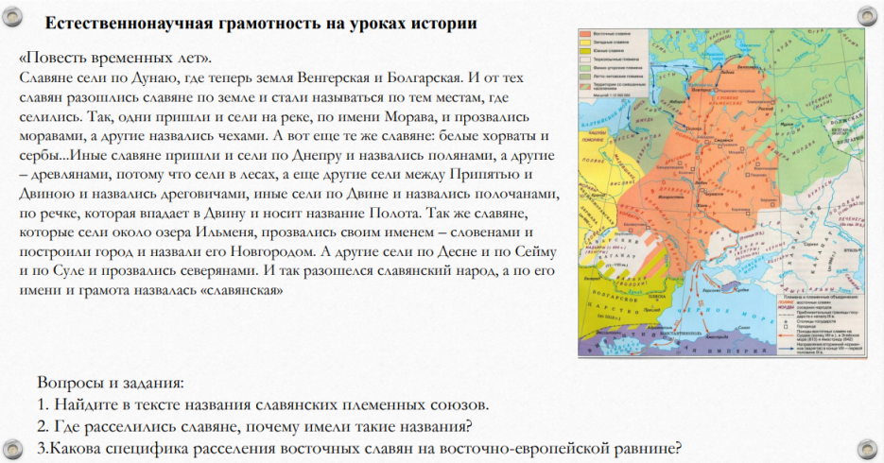

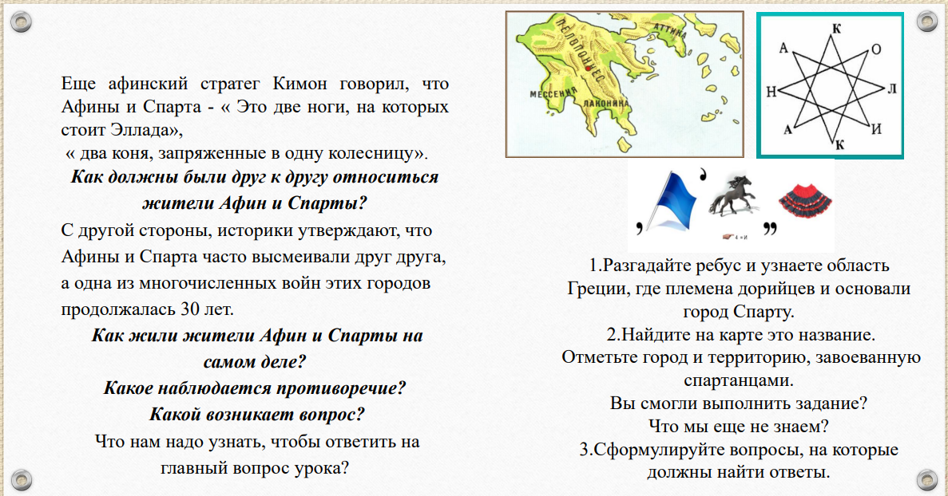

6. Под **креативным мышлением**  понимают способность к продуктивному творческому подходу, умение человека использовать свое воображение для выработки и совершенствования идей, формирования нового знания, решения задач, с которыми он не сталкивался раньше. Развитию креативного мышление в большей мере помогают приемы технологии критического мышления.

Выше я упоминала, что для успешного формирования функциональной грамотности учащихся необходимо развитие **компьютерной** грамотности, умение работать с цифровыми образовательными ресурсами. Я хочу поделиться опытом работы с такими ресурсами.

1) Онлайн-проект Я Класс.

<https://www.yaklass.ru/?3>

Конструктор квестов

<http://kvestodel.ru/> <https://joyteka.com/ru/cabinet>

Таким образом, учебные предметы «История» и «Обществознание» обладают широчайшими возможностями для использования их в целях формирования функциональной грамотности учащихся.